

TEL141 - INGENIERÍA DE REDES CLOUD
Reporte Final

Laboratorio N°: | 4 |  |  | Semestre: | 2026-1
Tema: | AUTOMATIZACIÓN DE ORQUESTACIÓN/APROVISIONAMIENTO DE VMs EN UN CLÚSTER
Profesor: Mag. Ruben Cordova

Código - Nombres y Apellidos:
20181526- Jorge Aron Coronado Villacorta

Jefes de Laboratorio:
- Diana Sologuren Rodriguez / sologurenr.d@pucp.edu.pe
- Anthony Garcia Macavilca / garcia.josea@pucp.edu.pe

REPORTE FINAL

ACTIVIDAD N° 1: red VLAN sin DHCP y con salida a internet (1 pt)
- Adjunte evidencia de lo ejecutado y las salidas en el servidor con rol cliente.
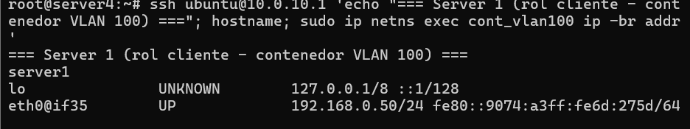
- Muestre la IP asignada al contenedor en la VLAN 100 en el servidor 1 y a la VM en la VLAN 100 en el servidor 2.
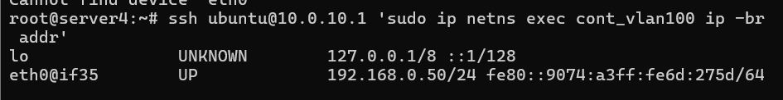
- Conectividad capa 2 (arping) y capa 3 (ping) con el default gateway
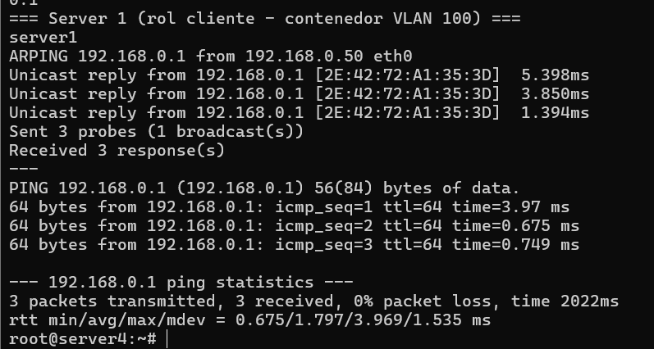
- Validar conectividad con internet desde el contenedor en la VLAN 100 en el servidor 1.
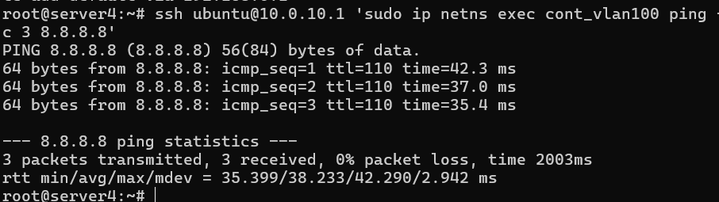
- Validar conectividad con internet desde la VM en la VLAN 100 en el servidor 2.
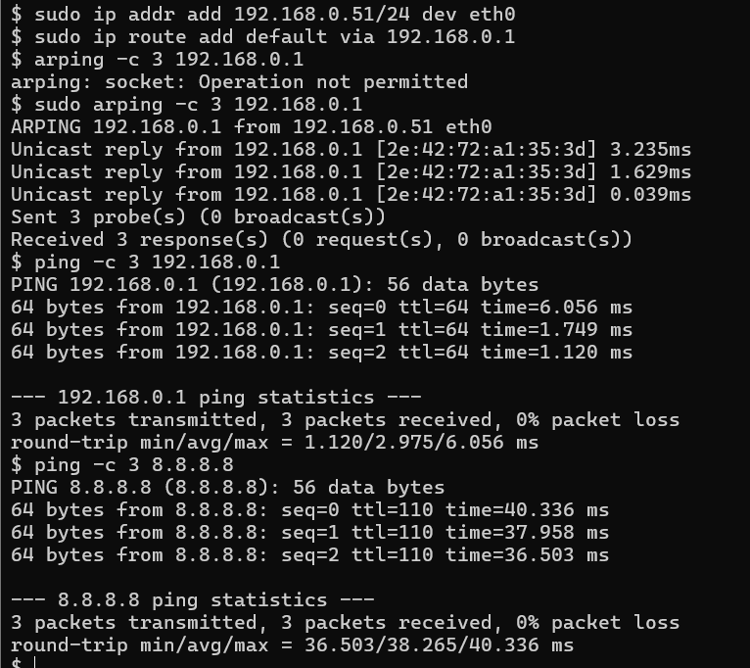

ACTIVIDAD N° 2: red con DHCP y sin salida a internet (3 pt)
- Adjunte evidencia de lo ejecutado y las salidas en el servidor con rol cliente.
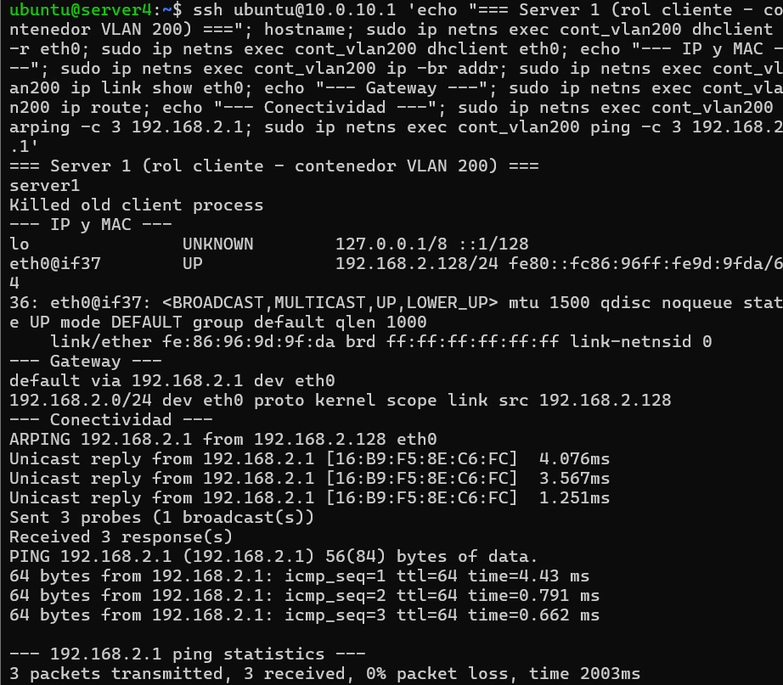

- Muestre la IP obtenido por el contenedor de la VLAN 200 en el servidor 1.
  - Solicitar una IP mediante DHCP
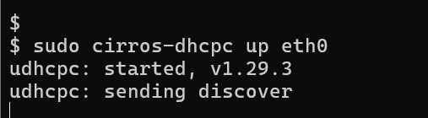
  - Mostrar la IP obtenida. Asimismo, muestre mac de la interfaz.
  - Muestre el default gateway obtenido
  - Conectividad capa 2 (arping) y capa 3 (ping) con el default gateway

- En la máquina virtual en VLAN 200 instanciada en el servidor 2, realice lo siguiente y adjunte la salida al ejecutar sus comando de lo solicitado:
  - Solicitar una IP mediante DHCP
  - Mostrar la IP obtenida. Asimismo, muestre mac de la interfaz.
  - Muestre el default gateway obtenido
  - Conectividad capa 2 (arping) y capa 3 (ping) con el default gateway

ACTIVIDAD N° 3: Ruteo entre redes vlan (2 pt)
- Adjunte evidencia de lo ejecutado y las salidas en el servidor con rol cliente.
- Valide la conectividad entre los contenedores y máquinas virtuales en la VLAN 100 y 200:

